UTILISATION DES CANNABINOIDES DANS LE CANCER DU SEIN

I) ETAT DES CONNAISSANCES ACTUELLES SUR LE CANCER DU SEIN ET LE CANNABIS
A) Qu’est-ce que le cancer du sein ?
Le cancer du sein est le cancer le plus fréquent chez la femme, représentant plus du tiers de l'ensemble des nouveaux cas de cancer chez la femme. Différents types de traitements peuvent être utilisés pour traiter un cancer du sein : la chirurgie, la radiothérapie, l'hormonothérapie, la chimiothérapie et les thérapies ciblées. Nous traiterons ici des thérapies ciblées (1)
De manière similaire aux autres cancers, il existe 6 capacités acquises durant le développement par étapes d’une tumeur du sein : maintien des signaux de prolifération, évasion aux processus suppresseurs de croissance, résistance à l’apoptose, immortalité cellulaire, angiogenèse induite et invasion et métastases. (2)
B) Qu’est-ce que le cannabis ? Molécules principales et système endocanabinoide
Le cannabis sous forme naturelle n’est pas utilisé directement dans la thérapeutique, celui-ci pouvant avoir des effets cancérigènes, particulièrement s’il est fumé (cancer du poumon). (3)
En revanche, de nombreuses cellules cancéreuses exprimant des récepteurs aux cannabinoides, l’isolement de certains cannabinoides de la plante a permis d’obtenir un effet antitumoral dans des études précliniques sur le gliome, le carcinome hépatocellulaire, de la prostate, du poumon du cholangiocarcinome, les mélanome et le sein. Les essais cliniques restent cependant limités à l’heure actuelle (étude de phase 1 sur gliome par utilisation du THC) (4)
L’isolement des deux molécules principales de cannabis savita (CS) a permis leur utilisation grâce à leurs effets anti cancérigènes. La première molécule majoritairement présente dans la plante est le tetrahydrocannabinol (THC). Celui-ci active les récepteurs endocannabinoides CB1 et CB2 et a un effet psychoactif par son interaction avec CB1 dans le SNC. Le second cannabinoide le plus présent dans la plante est le cannabidiol (CBD). Son mode d’action reste encore peu connu, mais on sait qu’il n’agit pas sur les mêmes récepteurs que le THC et qu’il n’est pas psychoactif
Le THC et le CBD ont une activité anti tumorale contre une grande variété de cancers agressifs. In vitro et in vivo, le mécanisme primaire menant à une inhibition de la progression tumorale par le THC inclus une synthèse de novo de céramide, menant à un stress du réticulum endoplasmique et une mort cellulaire médiée par autophagie. Contrairement au THC, les mécanismes d’action intracellulaires responsables de l’action anti tumorale du CBD restent à ce jour mal définis, particulièrement in vivo. En culture, l’action a plus notable est la production de ROS. (5)

II) L’UTILISATION THERAPEUTIQUE DES CANNABINOIDES
A) Propriétés générales des cannabinoides en oncologie
En vue des dernières années, plusieurs pistes indiquant un effet antitumorigene des cannabinoides dont le Δ⁹-tetrahydrocannabinol (Δ⁹-THC), des agonistes synthétiques, des endocannabinoides et leur transport ou la dégradation d’inhibiteurs. En effet, les cannabinoides possèdent des effets anti prolifératifs et pro apoptotiques, et ils sont reconnus pour interférer avec la neovascularisation tumorale, la migration cellulaire cancéreuse, l’adhésion, l’invasion et les processus métastatiques. (6)
B) Un médicament symptomatique: le THC principalement utilisé à cette fin car psychoactive délétère
L’utilisation clinique du delta0 THC et d’agonistes cannabinoides additionnels est souvent limitée par leurs effets psychoactifs non voulus. Pour cette raison, l’intérêt envers les cannabinoides non psychoactifs avec une affinité structurale comparable au delta9 THC, comme le cannabidiol, a augmenté progressivement ces dernières années. (6)
Cependant, le THC reste utilisé pour un traitement symptomatique du malade par son action sur les récepteurs CB1 et CB2. Le THC peut donc etre prescrit afin d’améliorer les nausées et vomissements (Cesamet and Marinol), induits par la chimiothérapie. De même, il peut participer à la stimulation de l’appétit (Marinol) et un avoir un effet symptomatique sur les douleurs associées au cancer. Enfin, il peut etre utile pour la prise en charge de douleurs neuropathiques et la prise en charge de la spacicité chez les adultes avec sclérose multiple (Sativex). (7)
C) Un médicament éthologique: le cannabidiol
Pour tester effets, on a utilisé plusieurs modèles principalement basé sur la souris. Nous parlerons principalement du cannabidiol, cependant, il existe aussi d’autres molécules comme l’Aminoalkylindole (8) ou le resorcinol (9) mais nous ne détaillerons pas leur fonctionnement dans ce mémoire
Dans la majorité des études à ce sujet, le modèle utilisé était un modèle de cellule cancéreuse humaine. Lorsqu’un modèle animal était étudié, celui-ci était une souris, utilisée principalement pour comprendre les processus métastatiques mis en jeu par la tumeur. Nous développerons ici principalement les résultats impliquant directement l’étude du modèle animal dans une suite de deux études effectué par la même équipe.
La première étude avait voulu définir par quel mode d’action intracellulaire le cannabidiol influençait la sous expression de la protéine id-1, inhibiteur de facteurs de transcriptions ayant un rôle important dans les processus métastatiques du cancer du sein. L’équipe avait d’abord étudié un modèle de cellules mammaires cancéreuses humaines (cellules MDA-MB231), puis avait utilisé un modèle de cellule mammaire tumorale de souris (cellules 4T1 cells), en démontrant que le comportement de celles-ci était comparable aux cellules cancéreuses humaine concernant la régulation du cannabidiol sur id-1. Finalement, un modèle de souris dans lequel on y avait injecté les cellules tumorales de souris (souris BALB/c) avait alors pu être utilisé pour étudier les phénomènes métastatiques in vivo. L’étude avait montré une efficacité relative du cannabidiol en fonction de sa dose sur les métastases qui s’étaient développées dans le poumon. (10)
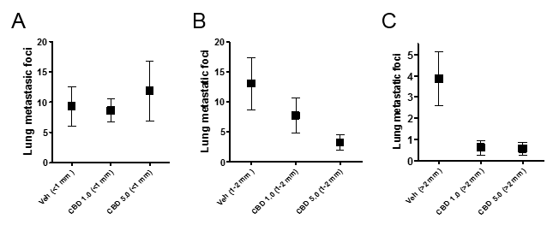
Dans cette nouvelle étude, le modèle établit précédemment est réutilisé, et on désire cette fois découvrir une molécule pouvant cibler à la fois les voies de signalisation intracellulaire lié au THC et au cannabidiol.
On a d’abord observe que chez le modèle de cancer du sein métastatique chez la souris utilisé auparavant, le CBD réduit le processus métastatique de 75% et augmente la survie quand celui-ci est injecté à 1 mg·kg⁻¹.Le CBD s’est aussi montré efficace pour réduire la progression métastatique dans un modèle orthotopique en utilisant des cellules 4T1 murines et était très efficace pour cibler des métastases de diamètre supérieur à 2mm. Cependant, le CBD n’a pas eu d’effet sur la tumeur primaire. On déduit principalement de cette expérience que le CBD augmente la survie dans les modèles syngénique de cancer du sein chez la souris.
Dans une 2e expérience, pour déterminer si l’activité anti-métastatique du CBD est directement lié ou non à la régulation négative d’Id1 in vivo, on a d’abord déterminé si le CBD régulait négativement l’expression génique d’id1 dans le tissue tumoral. Ce test s’est avéré positif, l’expression étant abaissée dans les métastases pulmonaires. Cependant, cette activité anti métastatique est aussi liée à la régulation négative d’un autre facteur de transcription nommé Ki67, capable par ce fait de diminuer la prolifération cellulaire des tumeurs pulmonaires.
Pour déterminer si Id1 représente un médiateur clé de l’effet du CBD in vivo, on a utilisé un modèle transgénique à partir des cellules MDA-MB231 utilisées dans l’étude précédente. Pour cela, on a provoqué l’expression ectopique de la protéine Id1 dans ces cellules en utilisant un vecteur rétroviral (pLXSN). On a alors observé après traitement par CBD de ces cellules une absence d’inhibition du processus métastatique pulmonaire, contrairement aux cellules tumorales transduite par un vecteur contrôle. Des résultats similaires ont été obtenus avec des populations stables de cellules MDA-MB231 exprimant un shARN pour Id1.
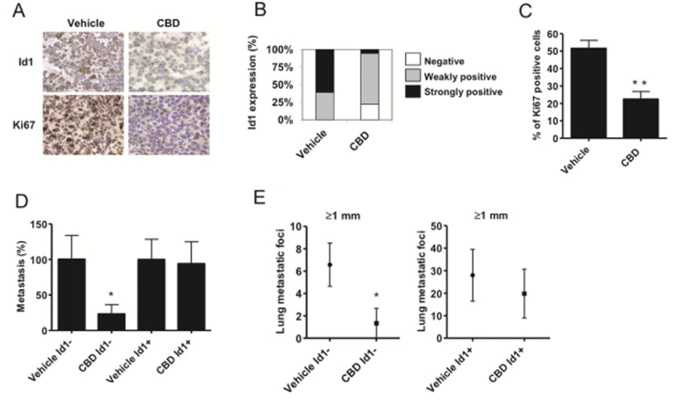
Enfin dans une 3e expérience, on s’est penché sur le fait que le CBD était plus efficace sur les métastases de diamètre supérieur à 2mm, suggérant une certaine efficacité pour inhiber la croissance des tumeurs secondaires, même après leur établissement dans les poumons. On a alors traité des souris où les métastases pulmonaires étaient déjà formées. On a alors observé que le CBD réduisait de manière dose dépendante la croissance des métastases déjà établies dans le poumon. De plus, il réduit la formation des nouvelles métastases et augmente la survie.

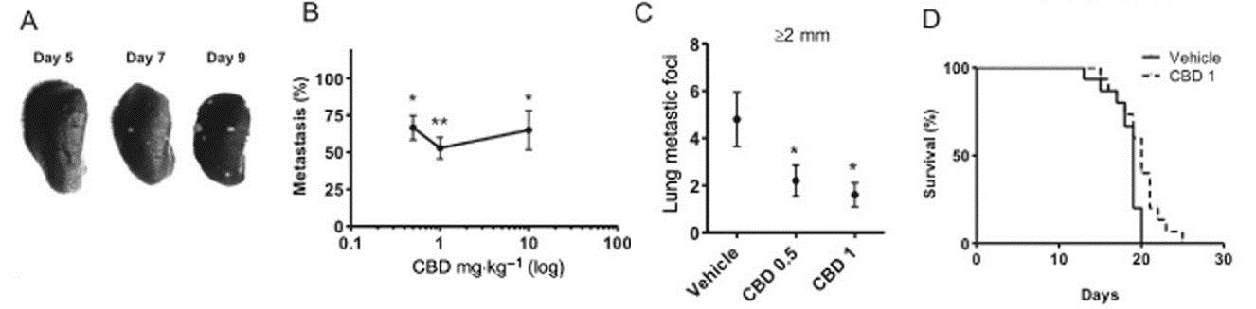
La médiane de survit n’étant augmentée que d’un jour, les chercheurs ont ensuite décidés d’étudier un analogue structural du CBD plus efficace, O-1663 , mais nous ne détaillerons pas les résultats pour cette molecule.(11)

III) DISCUSSION
Bien que le cannabis en soi ne soit pas utilisé pour le traitement du cancer du sein, ses 2 constituants moléculaires principaux, le THC et le cannabidiol, se révèlent être des traitements innovants pour leurs effets anti tumoraux. Alors que le THC est plus utilisé pour le traitement symptomatique de la maladie à cause de ses effets psychoactifs, le cannabidiol est un traitement efficace contre l’ensemble des mécanismes tumoraux, touchant une multitude de voies intracellulaires dont celle associée à la protéine id1 et régulant les processus métastatiques.
Par l’utilisation de modèles cellulaires in vitro pour mieux connaitre les voies de signalisation intracellulaires tumorales, de nouveaux médicaments plus ciblés et plus efficaces peuvent etre conçus comme l’aminoalkylindole, le resorcinol ou encore l’O-1663. Cependant, leur effet concret in vitro passent par l’élaboration d’un modèle animal, notamment pour les processus métastatiques et les études de survie.

IV) BIBLIOGRAPHIE
1http://www.e-cancer.fr/Patients-et-proches/Les-cancers/Cancer-du-sein/Les-points-cles
2http://www.sciencedirect.com/science/article/pii/S0092867411001279
3http://onlinelibrary.wiley.com/doi/10.3322/caac.21260/full

4http://www.ncbi.nlm.nih.gov/pmc/articles/PMC4209152/
5http://www.ncbi.nlm.nih.gov/pubmed/23108552
6http://www.ncbi.nlm.nih.gov/pubmed/22963825
7http://www.ncbi.nlm.nih.gov/pmc/articles/PMC3579246/
8http://www.ncbi.nlm.nih.gov/pubmed/24259678
9http://www.ncbi.nlm.nih.gov/pmc/articles/PMC4209152/
10http://http//www.ncbi.nlm.nih.gov/pmc/articles/PMC3410650/
11http://www.ncbi.nlm.nih.gov/pmc/articles/PMC4209152/

